常州市 | 第二十四中学 | 2010—2011学年度第一学期
常州市 | 河 海 中 学 | 2010—2011学年度第一学期
八年级物理课堂练习㈡ 2010.12

卷Ⅰ
一、选择题（将以下各小题的正确选项填入卷Ⅱ的表格内。每小题2分，共40分）
1.“猴子捞月”的寓言故事说，猴子看到井中有个月亮，以为月亮掉进井水中了，以下说法中正确的是
A.水中出现月亮属于光的反射现象
B.水中出现月亮属于光的折射现象
C.水中的月亮到水面的距离比天上的月亮到水面的距离近
D.水中的月亮比天上的月亮小
2.下列叙述中的“影”，属于光的折射现象的是
A.立竿见“影” B.毕业合“影” C.湖光倒“影” D.形“影”不离
3.我国唐朝的张志和在《玄贞子》中记载着著名的“人工虹”，这一现象的形成是由于
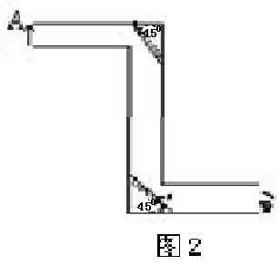
A.光的直线传播 B.光的反射
C.光的色散 D.水的汽化
4.如图1所示，下图为“T”在平面镜中所成像，正确的是
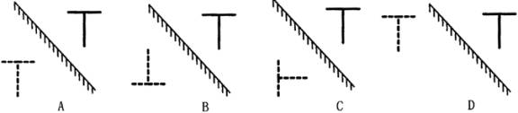
图1

5.如图2所示为甲同学所做潜望镜的示意图，通过这样的潜望镜看到物体所成的像是
A.倒立等大的虚像 B.正立等大的虚像
C.倒立放大的实像 D.正立缩小的实像
6.阳光透过繁茂树叶间的缝隙照射到地面上，形成了一个“树荫”和一个个"光斑”，则
A.“树荫”是圆形的,是树叶形成的影子
B.“光斑”是圆形的,是太阳所成的实像
C.“光斑”是方形的,是太阳的影子
D.“树荫”是方形的，是太阳的实像
7.井口的面积为S，一只青蛙在井底中心处，关于青蛙在井中看到天空的大小，下列说法中正确的是
A.在没有水时，看到天空的大小为S B.在有水时，看到天空的大小大于S
C.两种情况下，看到天空的大小都是S D.水浅时看到天空的大小比水深时要大
8.一束平行光照射到某个透镜上，在光屏上得到的光斑比透镜大，则这个透镜
A.一定是凸透镜 B.一定是凹透镜
C.凸透镜、凹透镜都可能 D.凸透镜、凹透镜都不可能
9.塑料直尺与它在平面镜里所成的像互相垂直，那么直尺与平面镜的夹角为
A.90° B.60° C.45° D.270°
10.光从空气射入水中，它的传播速度
A.一定增大 B.一定减少 C.保持不变 D.有减少的，也有增加的
11.关于光的传播正确的是
A.光不能在真空中传播 B.光在不同物质中传播速度相同
C.影子是由于光的直线传播形成的 D.光年是天文学中的时间单位
12.一束光在空气与水的界面上发生反射和折射，图3中正确的光路图是
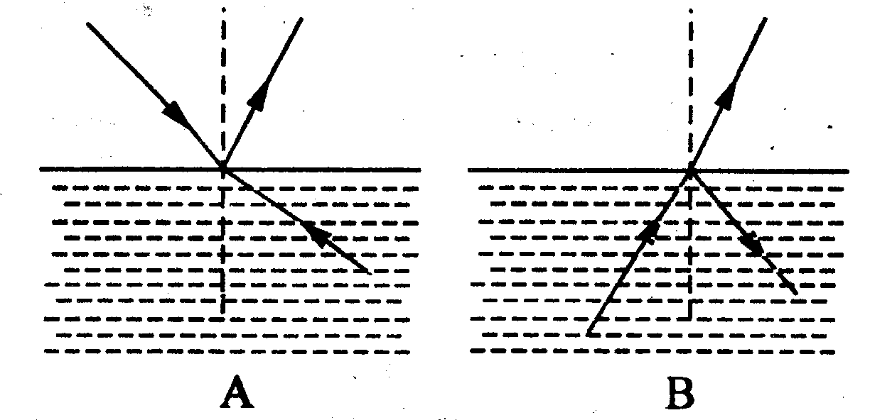
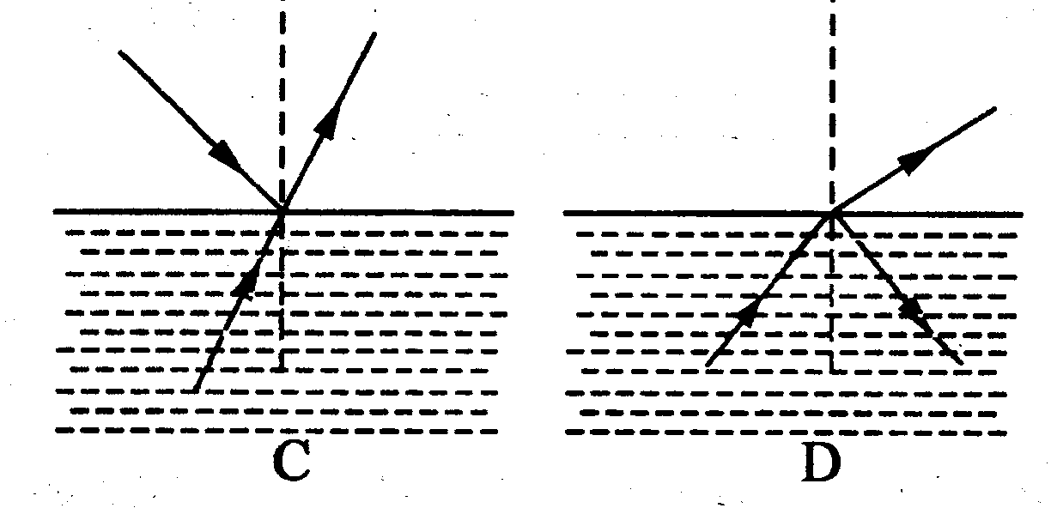
图3
图4

13.如图4所示有束光射入杯中，在杯底形成光斑，逐渐往杯中加水，光斑将
A.向右移动 B.向左移动 C.不动 D.无法确定
14.下列说法中错误的是
A.潜望镜利用了平面镜成像的原理
B.在光的反射现象中，光路是可逆的
C.在漫反射现象中，反射角可能不等于入射角
D.平面镜所成的像是由光的反射形成的
15.站在物理学角度，请选出下面诗词中有关带点词句的正确解释
“鹰击长空，鱼翔浅底，万类霜天竞自由”（沁园春）：清澈的湘江，江水显得浅而见底，水天相映，嬉游的鱼儿，却似在蓝天中飞翔一般
A.湘江水本来就浅，这是一种写实 B.这是光的反射现象，水底是实像
C.这是光的反射现象，水底是虚像 D.这是光的折射现象，水底是虚像
16.潜水员在水下观察岸边一棵树的树梢，他看到的是
A.变高了的树梢的实像 B.变高了的树梢的虚像
C.变低了的树梢的虚像 D.变低了的树梢的实像
17.晓明到湖边游玩，他看到湖中的鱼在树的倒影中游来游去。下列说法正确的是
A.湖中的鱼和树都是实像 B.湖中的鱼是实像，树是虚像
C.人眼看到鱼，光是从水中射向空气 D.看到树的倒影也是光从水中射向空气
18.下列情况中的像属于虚像的是
A.眼睛看不到的像 B.眼睛看不到，但在光屏上能得到的像
C.眼睛能看到，但在光屏上得不到的像D.眼睛能看到．且在光屏上也能得到的像
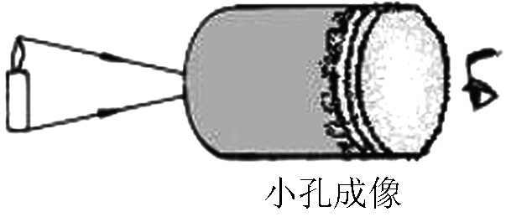
19.玻璃平面镜的制法是洗净的玻璃背面涂上某些物质（最早为水银，现为银和铝），然后涂上保护层。如果玻璃的厚度为d，手指贴在镜面上时，手指与像之间距离最短为
图5
A．2d B．d C．d／2 D．0
20.小明在课外按如图5所示装置做小孔成像实验.如果易拉罐底部小孔是三角形，则他在半透明纸上看到的像是
A.三角形光斑 B.圆形光斑 C.蜡烛的正立像 D.蜡烛的倒立像
二、填空题（第21-25题，每空1分，第26-29题,每空2分，共30分）
21.古籍《淮南万毕术》记有这样一段文字：“取大镜高悬，置水盆于其下，则见四邻。”这是利用______________原理来观察周围景物，它类似于___________的装置。
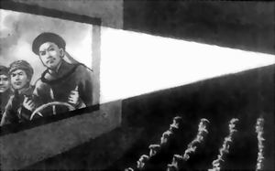
22.如图6所示，坐在不同位置的观众，都能看到银幕上的景物，说明在银幕上发生了 ____ 现象。幕布一般是用较重的粗布做的，_____(能/不能)选用轻质光洁的丝绸做幕布。
图6
23.我国古代就有光现象的描述，如“捞不到的是水中月，摘不到的是镜中花”、“潭清疑水浅”．其中“水中月”、“镜中花”是光的________现象；“疑水浅”是光的______现象，该现象是光从_______中进入_______中所形成的．
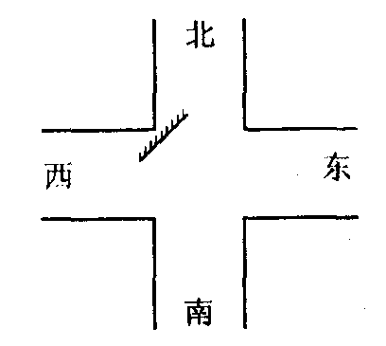
24.如图7所示，公路边设有一大平面镜，我们从镜中看到一辆汽车向东驶到十字路口向右拐弯，这辆车实际上是向 行驶，向 拐弯．
图7
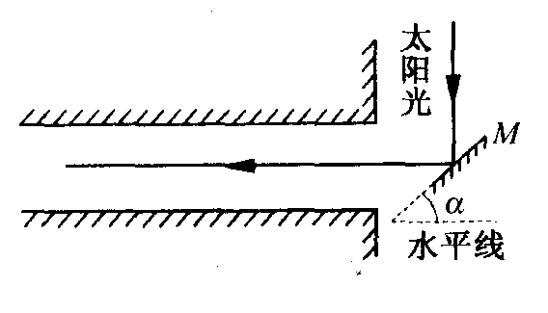
图8
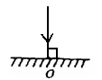
图9

25.为了把太阳光反射到一座洞口朝向正东方向的水平涵洞中去，某同学设计安装了一块能自动调节方向的平面镜M，如图8所示．正午时刻，太阳光垂直于水平地面照射，图中表示平面镜方向的那个角度大小应为α＝ °；午后，随着太阳西斜，α应适当 （选填“增大”或“减小”）。
26.“立竿见影”这个成语表明光在空气中是沿 传播的．已知太阳光与地面的夹角为45⁰，竿高2.5米，则竿在地面上的影长是 米。
27.如图9所示，入射光线与镜面的夹角是90°，则反射角为____°，光的传播方向改变了_____°；若保持入射光线方向不变，平面镜绕入射点O顺时针转动5°，则入射光线与反射光线的夹角为______°.
28.一束光从空气斜射到某一透明物质的表面上同时发生了反射和折射现象，若入射光与它们的分界面成30°角，且反射光与折射光垂直，则反射角为 °，折射光与法线之间的夹角是 °.
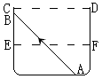
29.不透明容器底部A处有一光源，以固定角度射出一束光（如图10），容器中无水时在侧壁B处形成一个亮的光斑。当向容器中加水至EF处时，亮斑在B点的_______(上方/下方/原处)，当水面到达CD时，亮斑在B点的______(上方/下方/原处)。
图10
三、作图题 (每图2分，共16分)——见卷Ⅱ
四、实验与生活(共14分)
35.古代时，由于无法解释日食成因，人们迷信地认为日食是一种凶兆，现在我们可以用光的 规律来解释。某同学用图11来解释日食的成因。现有乒乓球、足球和瓦数较大的白炽灯，请你用这三种物品代表相应的星球，设计出观察日食成因的实验．并根据三个星球排列的位置，按示例，把答案填写在图11中的横线上。

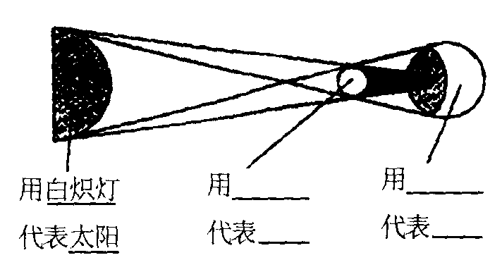
图11
乒乓球
足球

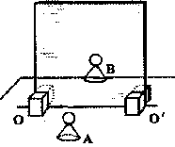
36.在“探究平面镜成像的特点”实验中,小明用玻璃板、相同的两个棋子A及B、刻度尺、橡皮泥、白纸等器材进行实验，如图12所示．
图12
(1)实验时玻璃板应该__________放置在水平桌面上．
(2)实验器材选择相同的两个棋子A、B，其目的是为了
_______________________________；
(3)为了说明平面镜中所成的像是实像还是虚像:将一张白纸置于棋子B处，眼睛在棋子_____（A/B）一侧观察白纸，纸上 _____（选填“有”、“没有”）像，说明平面镜所成的像是_____（选填“实”、“虚”）的。
(4)小明在实验过程中,让玻璃板沿00´轴(玻璃板与桌面的接触部分)方向水平向右移动,结果他发现镜中的像相对于A_______移动(选填“向右”、“向左”或“不”)；他又将玻璃板绕00´轴转向自己，发现镜中的像_________(选填“转向自己”、“转离自己”或“不动”)。

37.某实验小组在探究光的折射规律时，将光从空气分别射入水和玻璃，测得数据如下表：
空气中的入射角α | 0° | 30° | 45° | 60°
水中的折射角r | 0° | 22° | 32° | 40°
玻璃中的折射角i | 0° | 17° | 24° | 30°
分析表格中的数据，你肯定能得出一些规律。请写出一条：
。

友情提醒：请将卷Ⅰ题目的答案填写在卷Ⅱ的相应位置。

常州市 | 第二十四中学 | 2010—2011学年度第一学期
常州市 | 河 海 中 学 | 2010—2011学年度第一学期
八年级物理课堂练习㈡答题纸 2010.12
卷Ⅱ
一、选择题（每小题2分，共40分）
题号 | 1 | 2 | 3 | 4 | 5 | 6 | 7 | 8 | 9 | 10
答案
题号 | 11 | 12 | 13 | 14 | 15 | 16 | 17 | 18 | 19 | 20
答案

二、填空题（第21-25题，每空1分，第26-29题每空2分，共30分）
21. _________ ___________ 22. _________ __________
F
23. _________ __________ _________ ________
24. _________ __________ 25. _______ º _________
26. _______________ _________ 27. _____º ______º ______º
28. ______ º _______ º 29. _________ ___________
三、作图题 (每图2分，共16分)
30.根据平面镜成像特点，在图中画出物体AB在平面镜MN中所成的像。
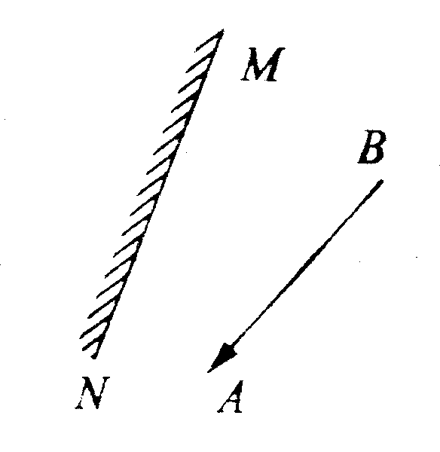
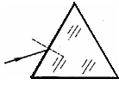
第30题
A
O
第32题
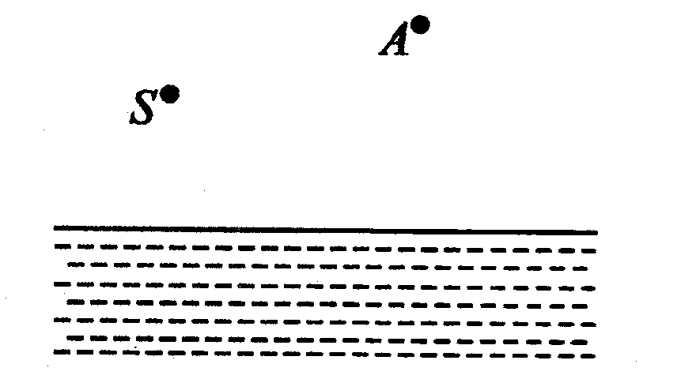
第31题

31.画出从S点发出的光线经水面反射后过A点的反射光线。
32.在图中画出经过三棱镜的2次折射的光路。
33.在下图各虚线框中画出适当光学元件。

34．完成下图中的光路图。
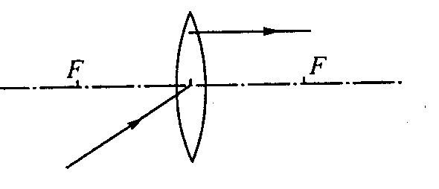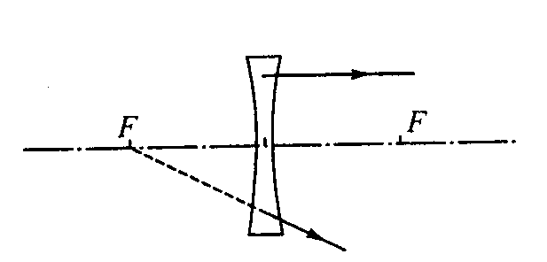

四、实验与生活(共14分)
35.
图11
乒乓球
足球

36.(1) ________________
(2) _______________________________
(3) _______ _______ ________
(4) _____________ _____________
37.某实验小组在探究光的折射规律时，将光从空气分别射入水和玻璃，测得数据如下表：
空气中的入射角α | 0° | 30° | 45° | 60°
水中的折射角r | 0° | 22° | 32° | 40°
玻璃中的折射角r’ | 0° | 17° | 24° | 30°
分析表格中的数据，你肯定能得出一些规律。请写出一条：
。

